

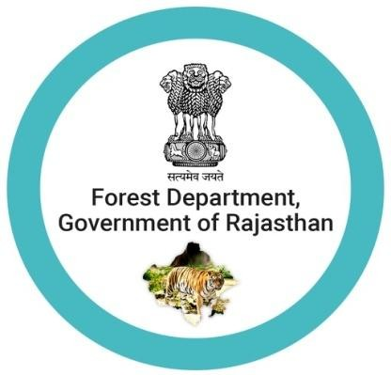

|  |
| --- |
| **उपयोगकर्ता मैनुअल: मोबाइल एप्लीकेशन** |
| **(FMDSS)** |

विषय - सूची

1. परिचय:-…………………………………………………………………………………………………………………………………………….3

2. उद्देश्य:……………………………………………………………………………………………………………………………………………….3

3. आवश्यक शर्त…………………………………………………………………………………………………………………………………….3

4. जीपीएस…………………………………………………………………………………………………………………………………………….3

7. FMDSS वेब एप्लीकेशन……………………………………………………………………………………………………………………..12

9. हेल्पडेस्क…………………………………………………………………………………………………………………………………………19

2



# परिचय:-

उपयोगकर्ता मैनुअल नर्सरी मोबाइल और वेब एप्लिकेशन का उपयोग करने और संबंधित आवश्यकता को पूरा करने के लिए उपयोगकर्ता की मदद करता है

# उद्देश्य:

इस दस्तावेज़ का मुख्य उद्देश्य FMDSS मोबाइल अनुप्रयोगों के लिए चरणबद्ध संचालन प्रक्रिया प्रदान करना है।

# आवश्यक शर्त

i) GPS कार्यक्षमता: अक्षांश और देशांतर को पकड़ने के लिए आपको यह सुनिश्चित करना होगा कि / GPS ’/’ Location ’चालू है।

ii) इंटरनेट कनेक्शन: निम्नलिखित चरणों के दौरान आवश्यक है:

# जीपीएस

सुनिश्चित करें कि आपके फ़ोन में GPS चालू है: -  
  
सेटिंग> स्थान> पर जाएं और जांचें कि क्या 'हाई एक्यूरेसी' / सैटेलाइट, वाईफाई और मोबाइल नेटवर्क विकल्प चालू है। (Android संस्करण / फोन मॉडल के आधार पर, विकल्प बदल सकते हैं)

3

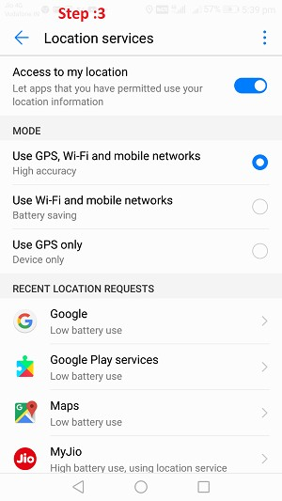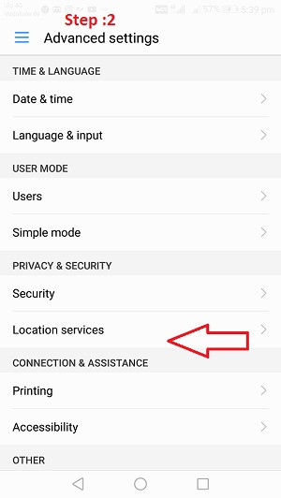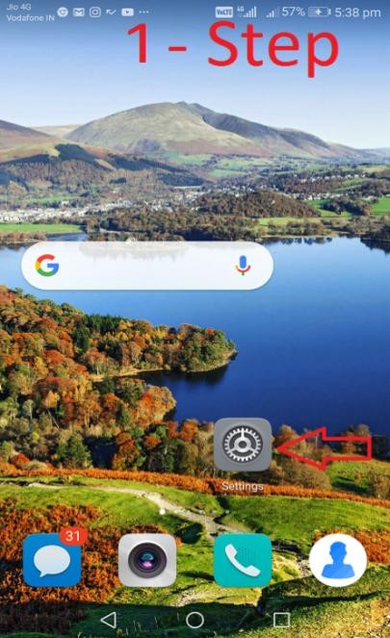



* 1. **मोबाइल एप्लिकेशन का उपयोग:**

**FMDSS' मोबाइल एप्लिकेशन के डाउनलोड, स्थापना और पंजीकरण के लिए नीचे दिए गए निर्देशों का पालन करें:**

1. उपयोगकर्ता "Google Play Store" या वेब (https://fmdss.forest.rajasthan.gov.in/) से Fmdss एप्लिकेशन डाउनलोड कर सकता है।

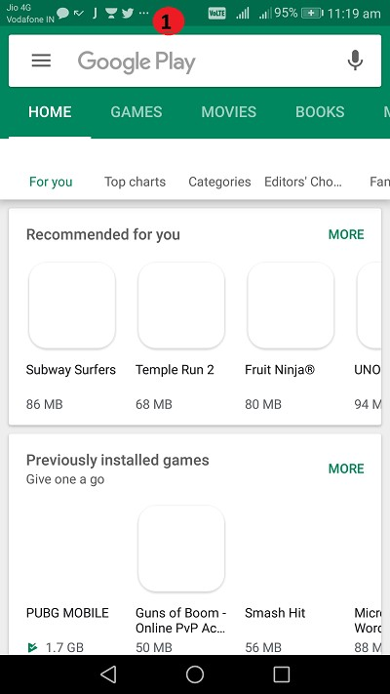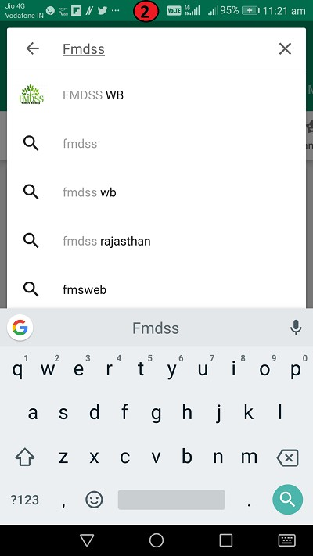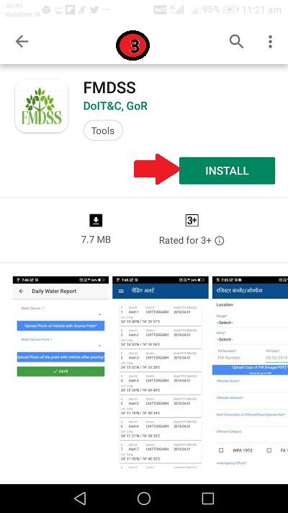

1. FMDSS मोबाइल एप्लिकेशन को डाउनलोड और इंस्टॉल करने के बाद।, उपयोगकर्ता "SSO ID" का उपयोग करके FMDSS मोबाइल एप्लिकेशन में लॉगिन करेगा।

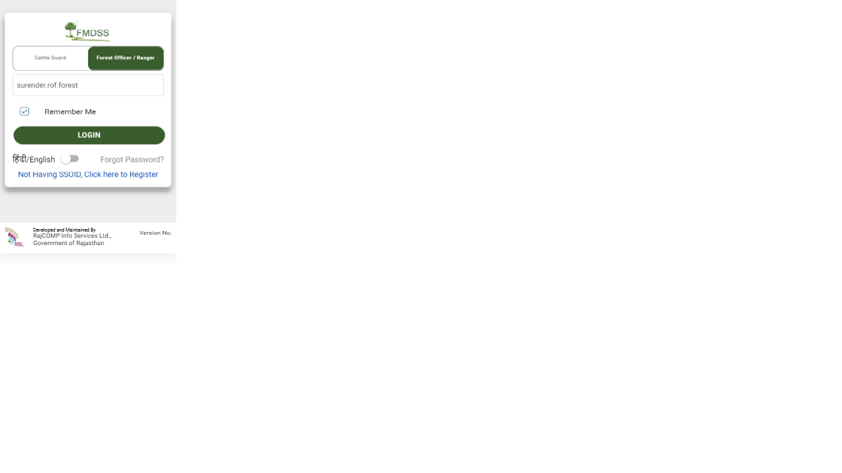

1. यदि उपयोगकर्ता "FMDSS मोबाइल एप्लिकेशन" में पहली बार लॉगइन करता है या उपयोगकर्ता के पास "SSO आईडी" नहीं है, तो "अभी पंजीकरण करें" लिंक पर क्लिक करें या https://sso.rajasthan.gov.in/register पर क्लिक करें.
2. वैध "एसएसओ आईडी" दर्ज करने के बाद, उपयोगकर्ता को पंजीकृत मोबाइल नंबर या ईमेल आईडी पर ओटीपी प्राप्त होगा।
3. मान्य "ओटीपी" दर्ज करने के बाद, उपयोगकर्ता मोबाइल एप्लिकेशन डैशबोर्ड पर रीडायरेक्ट करेगा।

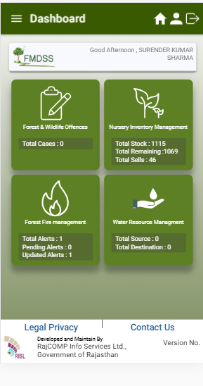

1. यूजर डैशबोर्ड में, “नर्सरी इन्वेंटरी मैनेजमेंट पर क्लिक करें।

4



* 1. **नर्सरी सूची प्रबंधन:**

1. उपयोगकर्ता डैशबोर्ड, "नर्सरी इन्वेंटरी मैनेजमेंट” पर क्लिक करें।

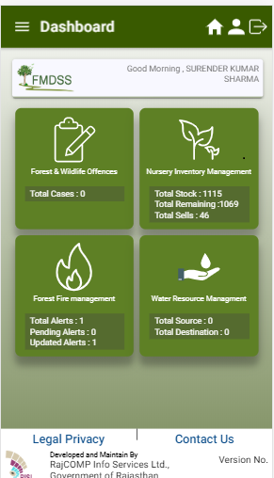 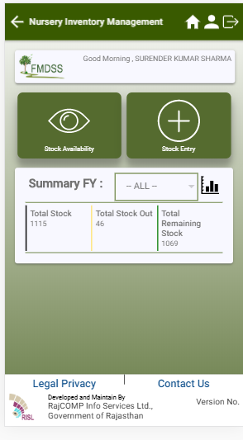

1. नर्सरी इन्वेंट्री प्रबंधन" पर क्लिक करने के बाद, नर्सरी इन्वेंट्री मैनेजमेंट डैशबोर्ड खुलेगा।

3. नर्सरी इन्वेंट्री डैशबोर्ड में, "स्टॉक एंट्री" पैनल पर क्लिक करें प्लांट स्टॉक जोड़ें या अपडेट करें।

**5.1 Stock Entry**

1. नर्सरी स्टॉक प्रविष्टि में, ड्रॉप डाउन मेनू से "नर्सरी नाम" चुनें।
2. "नर्सरी नाम" का चयन करने के बाद, ड्रॉप डाउन मेनू से "वित्तीय वर्ष" चुनें।

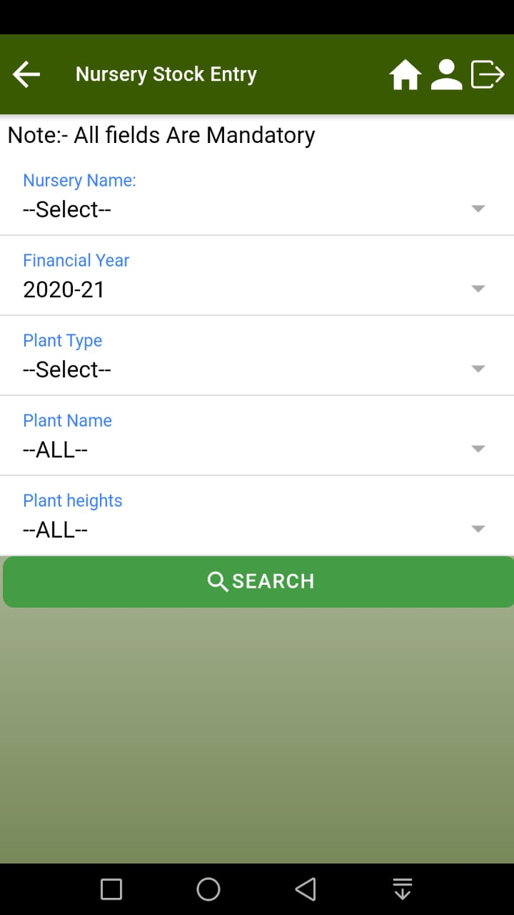

1. ड्रॉप डाउन मेनू से "प्लांट टाइप", "प्लांट नेम", "प्लांट हाइट्स", "प्लांट एज" का चयन करें

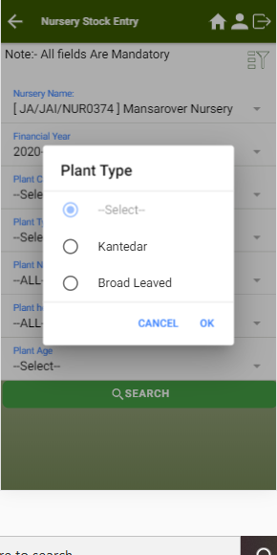 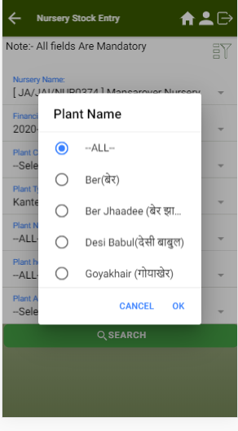

1. चयनित फिल्टर के आधार पर, प्लांट सूची पॉपुलेटेड हो जाएगी .

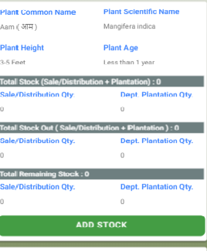

1. प्लांट सूची में, "स्टॉक जोड़ें" बटन पर क्लिक करें.
2. "नर्सरी स्टॉक एंट्री" में, बिक्री / वितरण पाठ क्षेत्र के लिए स्टॉक में "बिक्री / वितरण के लिए स्टॉक" दर्ज करें।

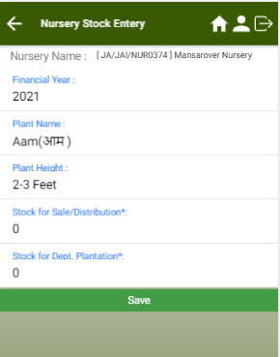

1. "नर्सरी स्टॉक एंट्री" में, पाठ बॉक्स में "विभाग वृक्षारोपण के लिए स्टॉक" दर्ज करें।
2. “स्टॉक इन सेल्स / डिस्ट्रीब्यूशन” और “स्टॉक फ़ॉर डिप्ट प्लांटेशन” दर्ज करने के बाद सेव बटन पर क्लिक करें.
3. "सहेजें" बटन पर क्लिक करने के बाद, अलर्ट "डेटा सफलतापूर्वक सहेजा गया" प्रदर्शित होगा.

**नोट: उपयोगकर्ता प्रत्येक वित्तीय वर्ष में केवल एक बार स्टॉक "एड" कर सकता है।**

1. उपयोगकर्ता "अपडेट स्टॉक" बटन पर क्लिक करके दर्ज किए गए स्टॉक को अपडेट कर सकता है।

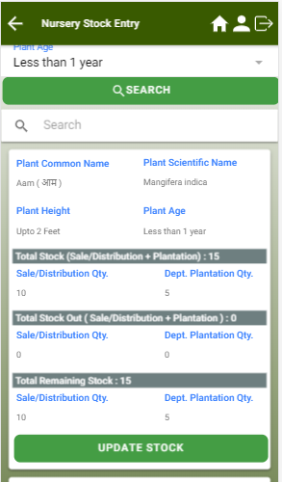

1. अपडेट स्टॉक में, "बिक्री / वितरण स्टॉक अपडेशन" टैब पर क्लिक करें।

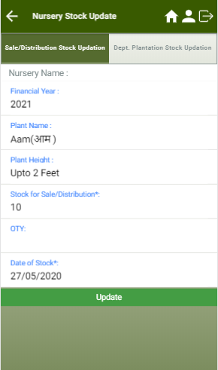

12. मात्रा पाठ बॉक्स में "मात्रा" दर्ज करें।

13. "मात्रा" दर्ज करने के बाद, "अपडेट" बटन पर क्लिक करें।

1. अपडेट बटन पर क्लिक करने के बाद, अलर्ट “तिथि सफलतापूर्वक अद्यतन” प्रदर्शित करेगा और उपयोगकर्ता स्टॉक स्क्रीन पर रीडायरेक्ट करेगा।
2. यदि उपयोगकर्ता "विभाग वृक्षारोपण" में डेटा अपडेट करना चाहता है, तो "विभाग वृक्षारोपण स्टॉक अपडेशन" टैब पर क्लिक करें।

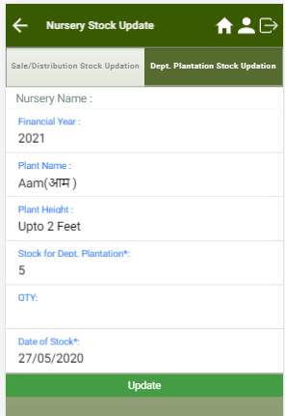

14. मात्रा पाठ बॉक्स में "मात्रा" दर्ज करें।

15. "Qty" दर्ज करने के बाद, "अपडेट" बटन पर क्लिक करें।

16. अपडेट बटन पर क्लिक करने के बाद, अलर्ट "डेटा सफलतापूर्वक अपडेट किया गया" प्रदर्शित करेगा .

**5.2 स्टॉक उपलब्धता**

1. उपयोगकर्ता "स्टॉक उपलब्धता टैब" में नर्सरी की स्टॉक उपलब्धता देख या जांच सकते हैं।



1. स्टॉक उपलब्धता में, ड्रॉप डाउन मेनू से "वित्तीय वर्ष" चुनें।

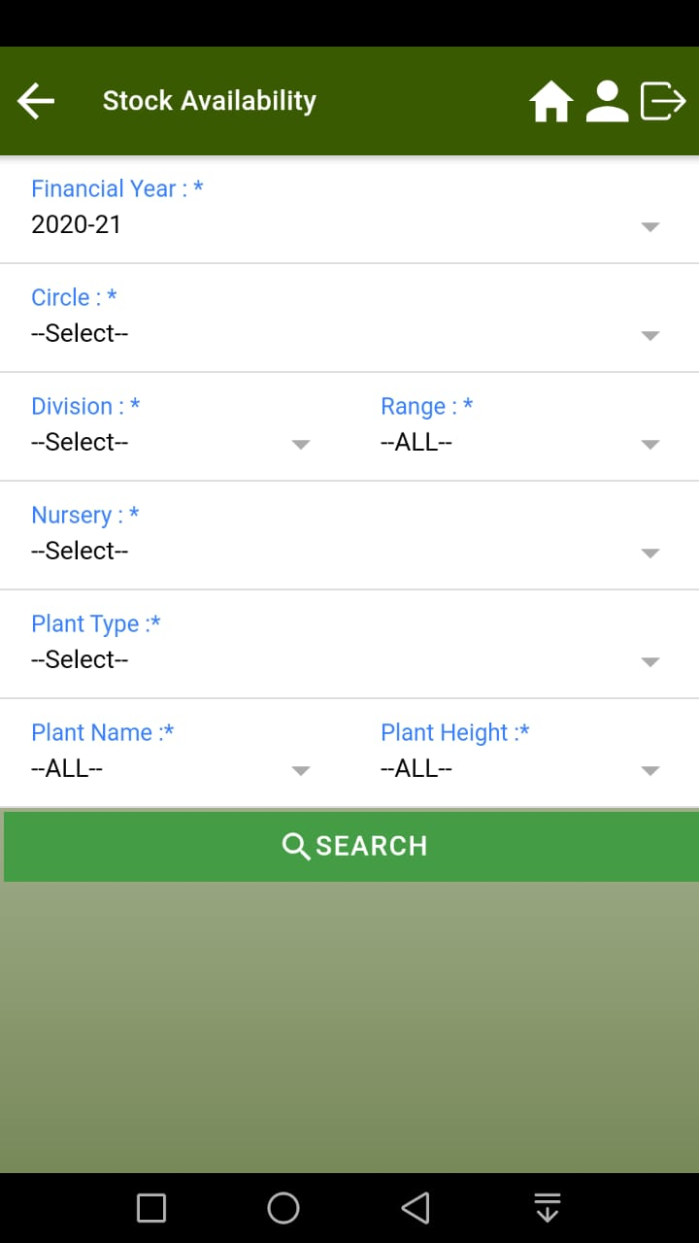

3. ड्रॉप डाउन मेनू से "सर्कल" चुनें।

4. चयनित सर्कल के आधार पर, उपयोगकर्ता ड्रॉप डाउन मेनू से "डिवीजन" का चयन करेगा।

5. चयनित "डिवीजन" के आधार पर, ड्रॉप डाउन मेनू से "रेंज" चुनें।

6. ड्रॉप डाउन मेनू से "नर्सरी" चुनें।

7. "नर्सरी" का चयन करने के बाद, ड्रॉप डाउन मेनू से "प्लांट टाइप", "प्लांट नेम", "प्लांट हाइट", "प्लांट एज" का चयन करें।

8. सभी अनिवार्य क्षेत्रों का चयन करने के बाद, "खोज" बटन पर क्लिक करें।

9. "खोज" बटन पर क्लिक करने के बाद, नर्सरी प्लांट की सूची चयनित फ़िल्टर के अनुसार प्रदर्शित होगी।

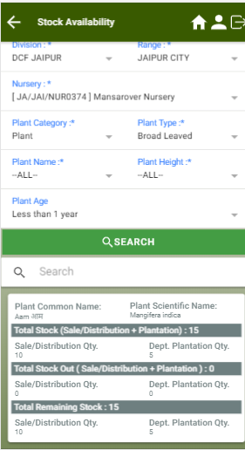

# 7. FMDSS वेब एप्लीकेशन

* 1. उपयोगकर्ता वेब ब्राउज़र के एड्रेस बार में FMDSS एप्लिकेशन (http://fmdss.forest.rajasthan.gov.in/) का URL पता टाइप करेगा।
  2. इसके बाद “SSO” लॉगइन पर क्लिक करें।
  3. "एसएसओ आईडी", "पासवर्ड" और 6 अंकों का कैप्चा कोड दर्ज करें और क्लिक करें

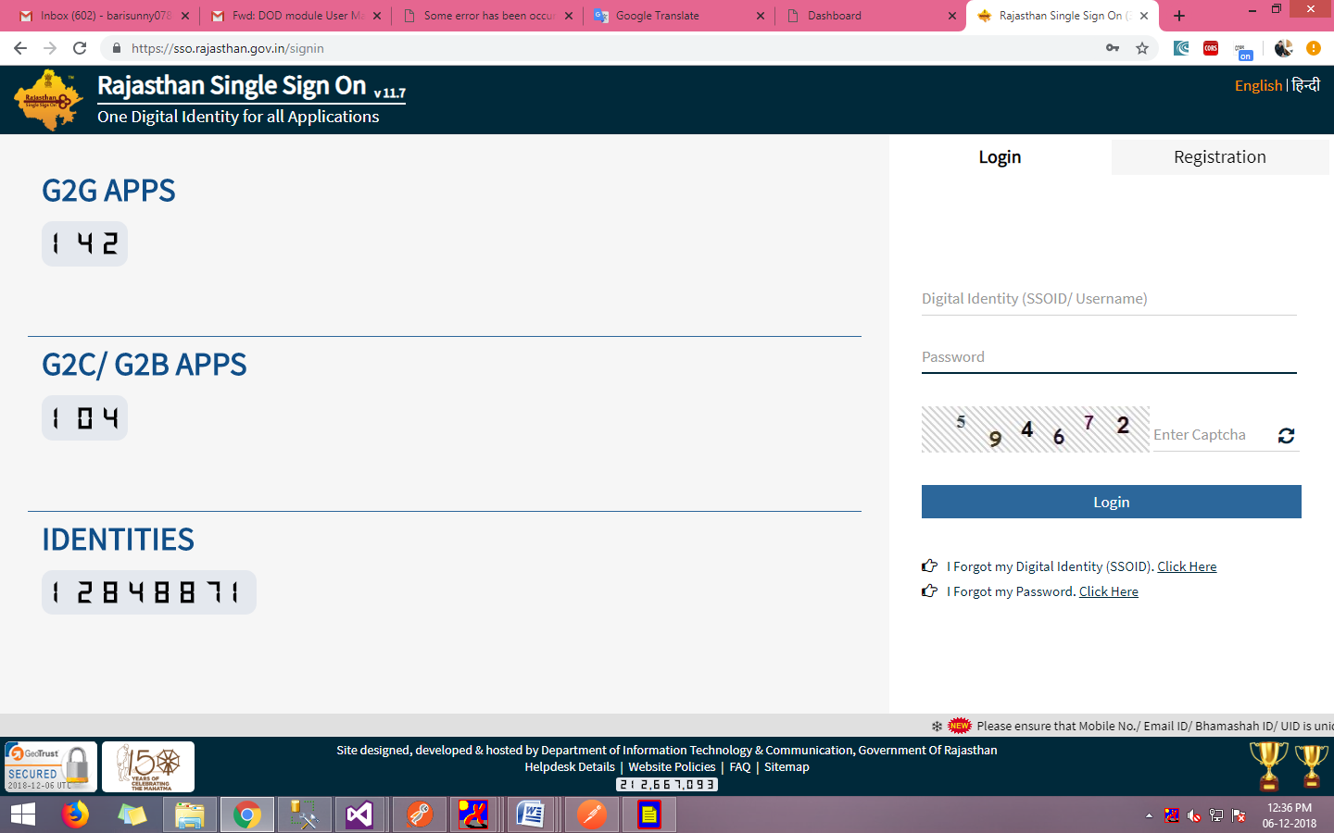

यदि किसी भी उपयोगकर्ता के पास "एसएसओ आईडी" नहीं है, तो वह "अपना उपयोगकर्ता पंजीकरण" के माध्यम से "नया उपयोगकर्ता पंजीकरण" बना सकता है।

**6.1 नर्सरी मॉड्यूल का प्रबंधन करें**

(विकास मॉड्यूल -> वन विकास-> नर्सरी प्रबंधित करें)

1. SSO में लॉगिन करने के बाद यूजर का डैशबोर्ड खुलेगा।

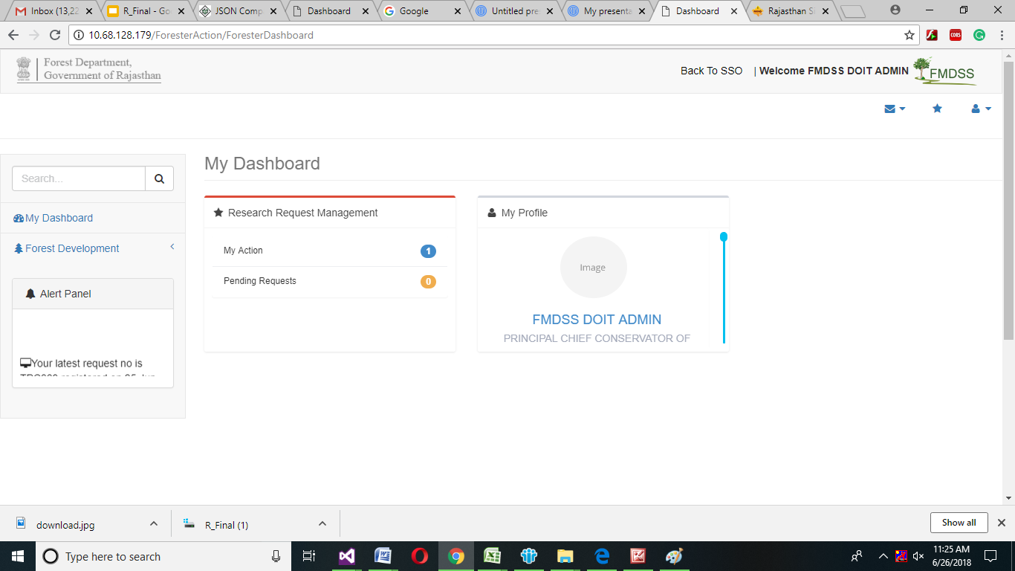

1. विकास मॉड्यूल पर क्लिक करें-> वन विकास-> प्रबंधक नर्सरी।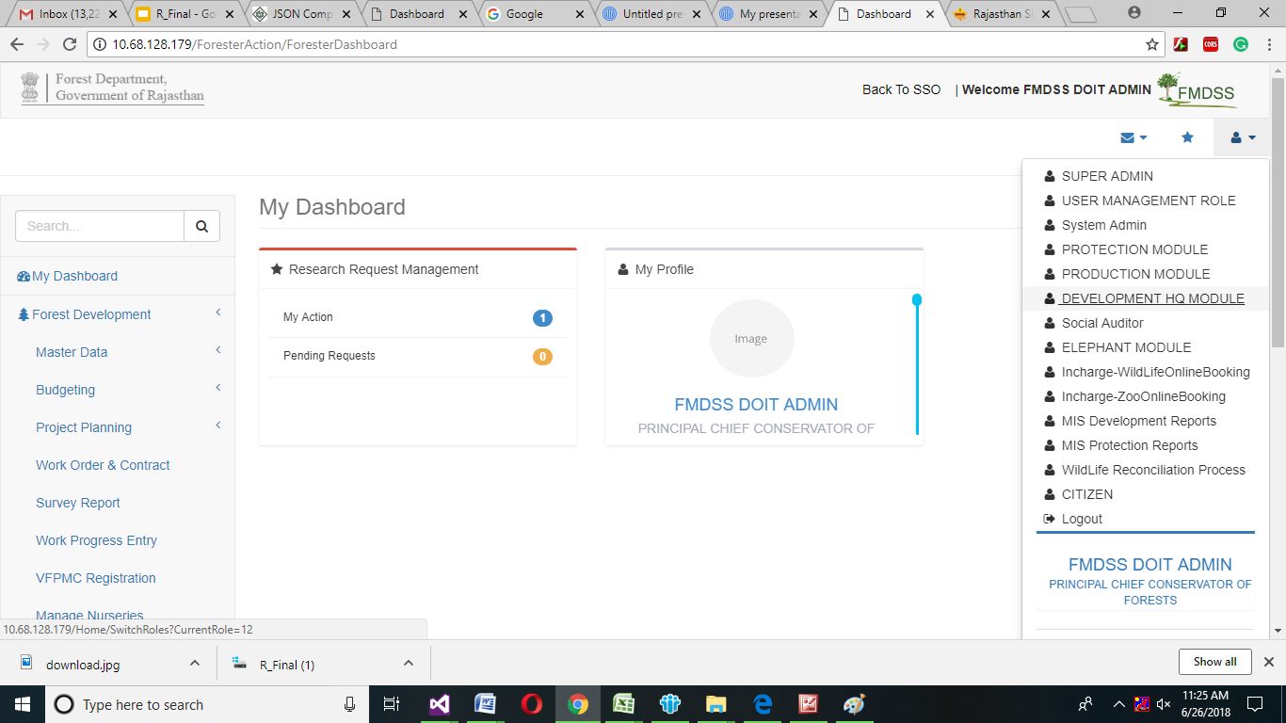

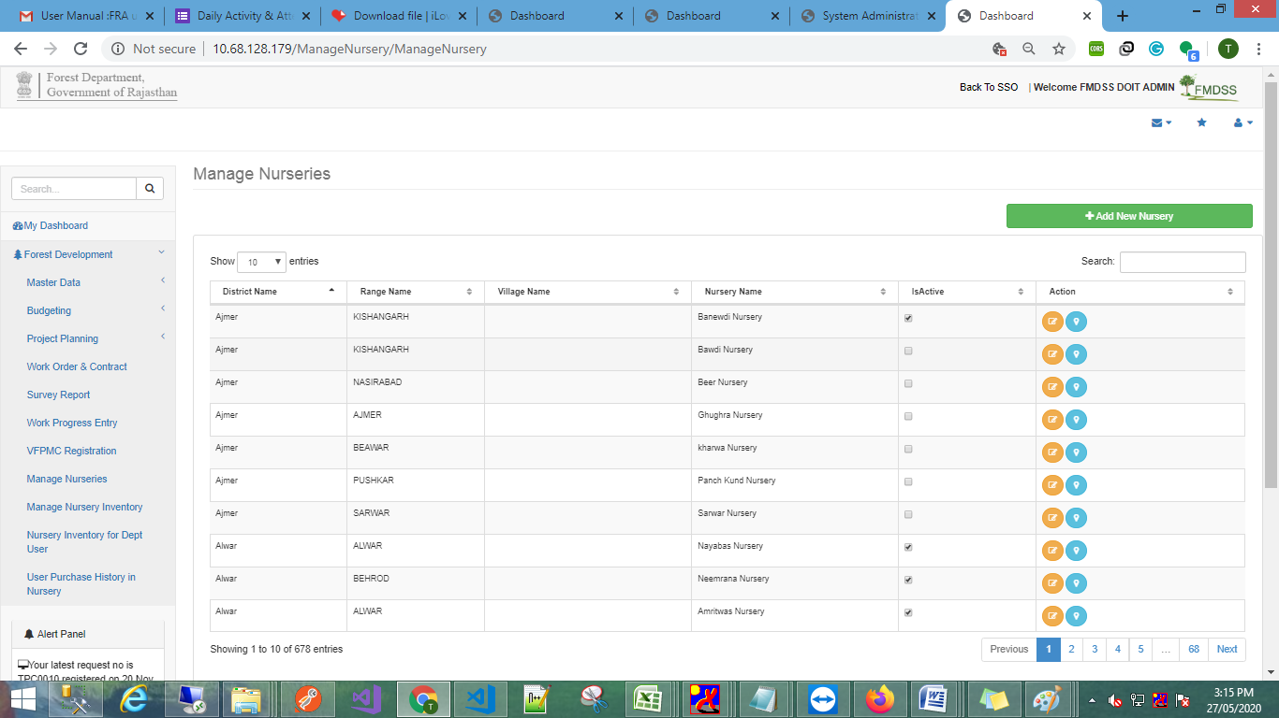

1. यदि उपयोगकर्ता नई नर्सरी जोड़ना चाहता है, तो Add new Nursery बटन पर क्लिक करें।

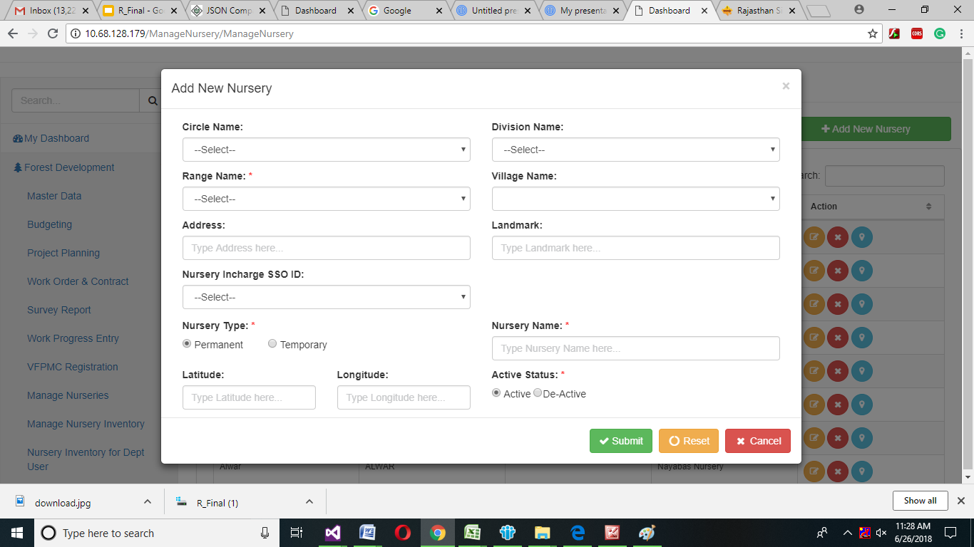

4. ड्रॉप डाउन मेनू से सर्किल का नाम, डिवीजन का नाम, रेंज का नाम, गांव का नाम चुनें।

5. पता टेक्स्ट बॉक्स फ़ील्ड में पता दर्ज करें।

6. लैंड मार्क टेक्स्ट बॉक्स फील्ड में लैंडमार्क डालें।

7. ड्रॉप डाउन मेनू से नर्सरी प्रभारी Sso id चुनें

8. नर्सरी प्रकार रेडियो बटन विकल्प (स्थायी / अस्थायी) पर क्लिक करें

9. नर्सरी नाम पाठ क्षेत्र में नर्सरी नाम दर्ज करें

10. अक्षांश पाठ क्षेत्र में चयनित क्षेत्र का अक्षांश दर्ज करें।

11. देशांतर पाठ क्षेत्र में चयनित क्षेत्र का देशांतर दर्ज करें ।।

12. यदि उपयोगकर्ता नर्सरी को सक्रिय करना चाहता है, तो सक्रिय रेडियो बटन पर क्लिक करें।

13. यदि उपयोगकर्ता नर्सरी को निष्क्रिय करना चाहते हैं, तो डी-एक्टिव रेडियो बटन पर क्लिक करें

14. यदि उपयोगकर्ता को रद्द करना है तो रद्द करें बटन पर क्लिक करें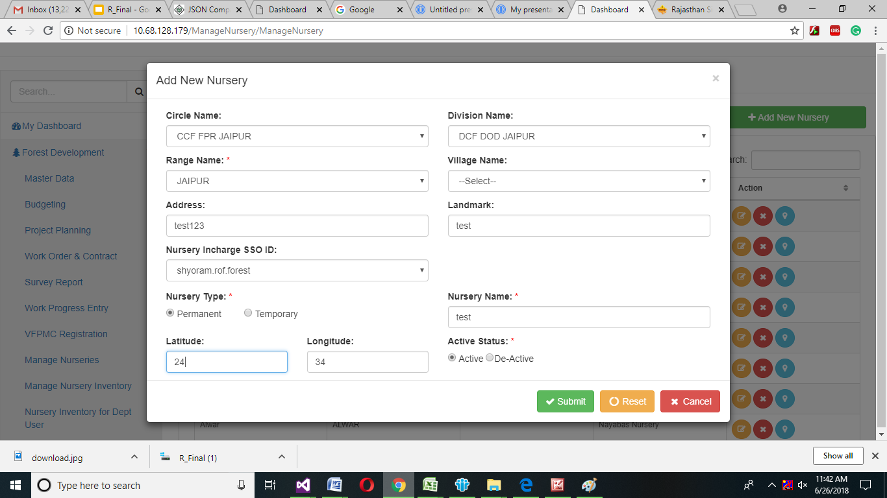

नोट: नर्सरी सफलतापूर्वक बनने के बाद, दर्ज नर्सरी नागरिक को दिखाई देगी।

4. उपयोगकर्ता एक्शन ग्रिड में एडिट बटन पर क्लिक करके जोड़े गए नर्सरी को संपादित कर सकते हैं।

5. उपयोगकर्ता प्रविष्ट नर्सरी के जीआईएस को व्यू इन एक्शन ग्रिड में व्यू बटन पर क्लिक करके देख सकते हैं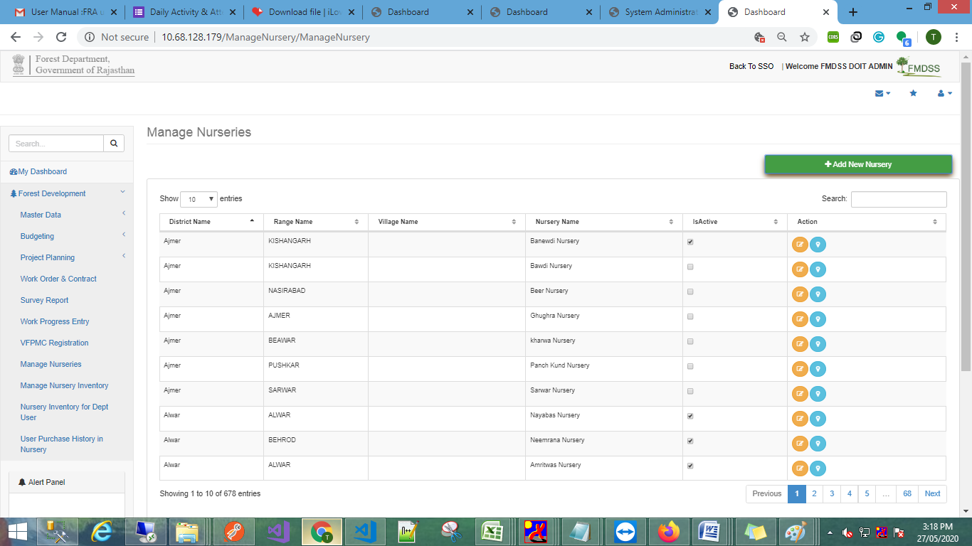

**6.1 नर्सरी मॉड्यूल का प्रबंधन करें**

1. नर्सरी इन्वेंट्री का प्रबंधन करने के लिए, ड्रॉप डाउन मेनू से "नर्सरी नाम" चुनें।

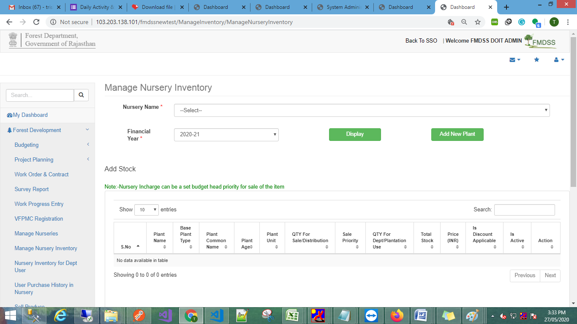

1. डाउन मेनू से वित्तीय वर्ष का चयन करें।
2. "प्रदर्शन" बटन पर क्लिक करें।
3. "प्रदर्शन" बटन पर क्लिक करने के बाद, नर्सरी पौधों की सूची का स्टॉक होगा आबादी।
4. विभाग के लिए मात्रा में सिर के अनुसार मात्रा जोड़ें।

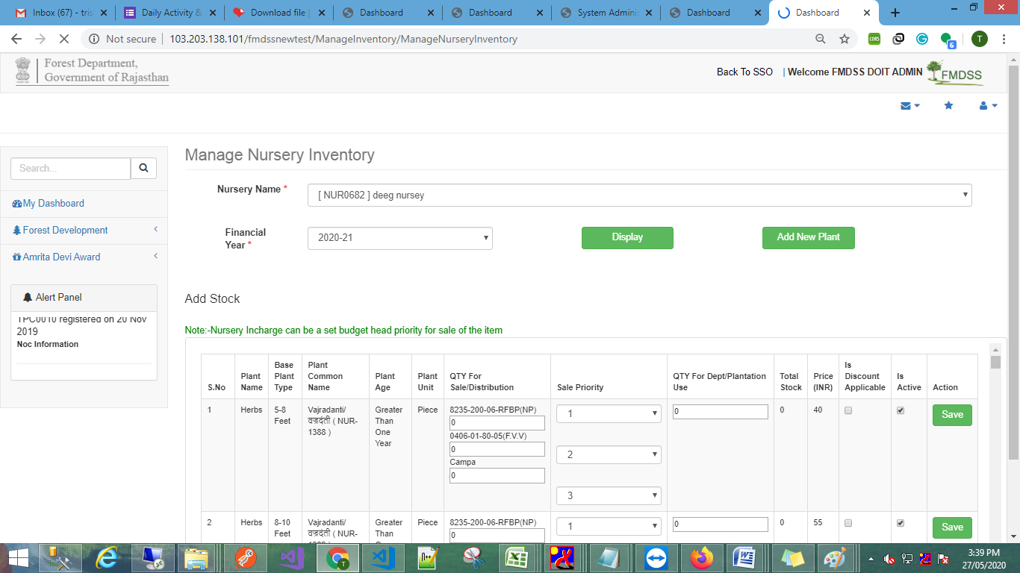

6. उपयोगकर्ता आवश्यकता के अनुसार हेड एक, हेड दो या हेड तीन में मात्रा दर्ज कर सकता है, यदि उपयोगकर्ता हेड का चयन करता है तो हेड दो या हेड तीन में से एक और से मात्रा में कटौती की जाएगी।

नोट (जैसे: यदि खरीदार चयनित नर्सरी से 20 पौधे खरीदना चाहता है और एक में 15 पौधे हैं और दो में 30 पौधे हैं और 30 पौधों में उपयोगकर्ता भी एक का चयन करते हैं तो 15 पौधे सिर से काटे जाएंगे और बाकी 5 पौधे सिर से कट जाएंगे या दो यदि उपयोगकर्ता हेड दो का चयन करता है तो सभी प्लांट हेड टू से कट जाएंगे।)

6. "बागान के लिए Qty" पाठ क्षेत्र में, वृक्षारोपण के लिए मात्रा दर्ज करें।

7. सभी विवरण दर्ज करने के बाद "सहेजें" बटन पर क्लिक करें।

8. "सहेजें" बटन पर क्लिक करने के बाद, अलर्ट "डेटा सफलतापूर्वक सबमिट किया गया" प्रदर्शित करेगा।

नोट: उपयोगकर्ता प्रत्येक वित्तीय वर्ष में एक बार स्टॉक जोड़ सकता है

**नया पौधा लगाएं**



1. यदि उपयोगकर्ता नया संयंत्र जोड़ना चाहता है तो "नया संयंत्र जोड़ें" बटन पर क्लिक करें।

2. ऐड प्लांट में, ड्रॉप डाउन मेनू से "प्लांट कैटेगरी" चुनें।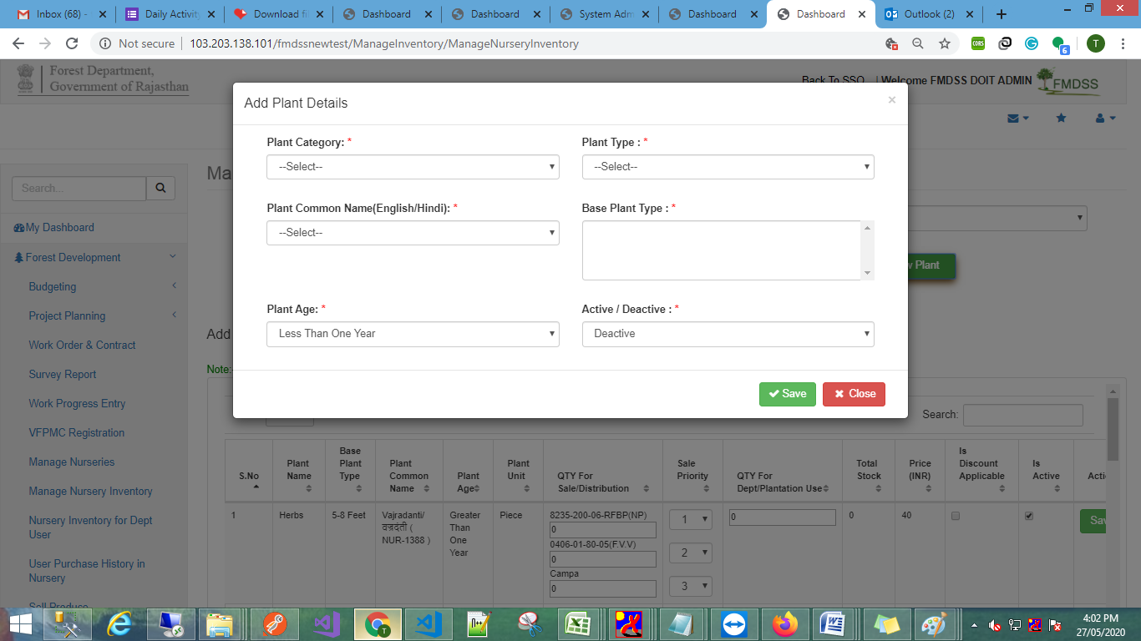

3. चयनित "प्लांट श्रेणी" के आधार पर, ड्रॉप डाउन मेनू से "प्लांट प्रकार" चुनें।

4. "प्लांट प्रकार" का चयन करने के बाद, ड्रॉप डाउन मेनू से "प्लांट कॉमन नेम" चुनें।

5. "प्लांट कॉमन नेम" का चयन करने के बाद, ड्रॉप डाउन मेनू से "बेस प्लांट टाइप" चुनें।

6. ड्रॉप डाउन मेनू से "प्लांट एज" चुनें।

7. ड्रॉप डाउन मेनू से संयंत्र के "सक्रिय / निष्क्रिय" स्थिति का चयन करें।

8. सभी अनिवार्य क्षेत्रों को चुनने और दर्ज करने के बाद, "सहेजें" बटन पर क्लिक करें।

9. यदि उपयोगकर्ता "क्लोज़" करना चाहता है तो ऐड स्टॉक पॉप अप "क्लोज़" बटन पर क्लिक करें।

10. सेव बटन पर क्लिक करने के बाद, अलर्ट "प्लांट सफलतापूर्वक जोड़ा गया" प्रदर्शित करेगा।

1



# 9. हेल्पडेस्क

कोई भी उपयोगकर्ता FMDSS एप्लिकेशन के उपयोग से संबंधित किसी भी मुद्दे पर FMDSS के हेल्पडेस्क की मदद ले सकता है। उपयोगकर्ता ईमेल और टोल फ्री नंबर के माध्यम से हेल्पडेस्क टीम से संपर्क कर सकता है। हेल्पडेस्क टीम के संपर्क विवरण हैं

ईमेल आईडी: helpdesk.fmdss@rajasthan.gov.in